LAS BARRANCAS EXPRESS
CHIHUAHUA CREEL BARRANCAS DEL COBRE EL FUERTE LOS MOCHIS



5 DÍAS
$21,445 MXN
PRECIO DESDE (Hab. dbl)
TRASLADOS



Salidas Martes, Jueves y Sábado hasta el 11 de Enero 2026

ITINERARIO
DÍA 1 - Chihuahua
Traslado del aeropuerto de Chihuahua al hotel. Paseo por la ciudad visitando Catedral, Centro Cultural Universitario - antes Quinta Gameros, la Casa de Pancho Villa – hoy Museo de la Revolución, el Acueducto Colonial y los Murales del Palacio de Gobierno. Los lunes no hay museos abiertos, pero se dará un breve recorrido (no incluye admisiones). Alojamiento.
DÍA 2 - Chihuahua / Menonitas / Creel
Desayuno. Por la mañana salida en servicio terrestre con rumbo al pueblo maderero de Creel, haremos una escala previa en Cd. Cuauhtémoc, donde encontramos la mayor comunidad menonita, visitaremos el museo y la quesería. A la llegada paseo por los alrededores de Creel Lago de Arareko, Valle de los hongos, Misión de San Ignacio, y cueva tarahumara. Alojamiento. *Debido a su religión, los menonitas no laboran los domingos, en este caso, se dará un recorrido panorámico por la comunidad con explicación de su guía. *Opcionalmente se puede cambiar valle de hongos y ranas por Valle de los monjes, favor de solicitar al reservar.
DÍA 3 - Creel / Barrancas
Desayuno. Muy temprano hacemos check out y continuamos nuestro camino hacia la Barranca del Cobre, a la llegada traslado al parque barrancas, en donde opcionalmente podrá disfrutar del espectacular recorrido en el teleférico con un trayecto escénico de 2.8 km a un costado del mirador de piedra volada, la vía ferrata para escalar en roca y rappel, zip rider con una longitud de 2.5 km y el sistema de 7 tirolesas, con tramos de 300 hasta 1,400m permitiendo vuelos con alturas de hasta 450m, cuenta con 7 saltos y 2 puentes colgantes, así como varios senderos, el visitante regresa cómodamente a bordo del teleférico al sitio de inicio del salto (actividades no incluidas). Comida incluida en el hotel. Resto de la tarde libre. Cena. Alojamiento.
DÍA 4 - Barrancas / El Fuerte
Desayuno. A las 8:30 am traslado a la estación de Divisadero para tomar el tren CHEPE Express con rumbo a El Fuerte, llegada aproximada 2:35 pm, traslado al hotel. Por la tarde caminata por los alrededores, para conocer el Palacio Municipal, sus casas coloniales, la iglesia y el museo El Fuerte. Alojamiento.
DÍA 5 - El Fuerte / Los Mochis
Desayuno. Traslado al aeropuerto de Los Mochis en función de sus vuelos.


HOTELES
Hoteles previstos o similares.

CIUDAD | CATEGORIA A | CATEGORIA B
Chihuahua | Microtel, City Express | Hampton Inn, Highland
Creel | Hacienda Don Armando | The Lodge, Quinta Misión
Barrancas | Barrancas del Cobre | Mirador
El Fuerte | Torres del Fuerte | Posada del Hidalgo

SUPLEMENTOS
Precios por persona en pesos (MXN).
Temporadas del tren (alta): 14 al 27 de Abril / 01 de Julio al 31 de Agoato / 15 de diciembre al 11 de enero del 2026.

COSTO | SUPLEMENTO
$670  $1,740  $280 | Suplemento chepe express turista a clase ejecutiva (temp. baja). Suplemento chepe express ejecutiva a clase primera (temp. baja). Suplemento chepe express turista temporada alta.
$535 | Suplemento chepe express ejecutiva temporada alta.
$535 | Suplemento chepe express primera temporada alta.
$1,270 | Suplemento cena de Navidad o Año Nuevo.

INCLUYE
 Seguro de viaje.

04 noches de alojamiento en categoría elegida con desayuno diario y 02 alimentos.

Visitas las mencionadas con guías locales. Entrada el museo menonita, traslado y entrada al parque barrancas (no incluye actividades dentro del parque).
Todos los servicios compartidos.

Tren Chepe Express Divisadero/El Fuerte. Traslados aeropuerto/hotel y viceversa y traslados terrestres mencionados.

PRECIOS
Precios por persona en pesos (MXN).
Hasta 02 menores compartiendo habitación con 02 adultos. Aplica suplemento en temporada alta, ver fechas en notas importantes.

CATEGORÍA A CON CHEPE CLASE TURISTA

CATEGORIA | PRECIO | SPL. TEMP. ALTA
SGL | $30,110 | $735
DBL | $21,445 | $735
TPL | $18,720 | $735
CPL | $17,850 | $735
Mnr 2-10 | $12,110 | $735

CATEGORÍA B CON CHEPE CLASE EJECUTIVA

CATEGORIA | PRECIO | SPL. TEMP. ALTA
SGL | $34,779 | $735
DBL | $24,110 | $735
TPL | $20,185 | $735
CPL | $19,850 | $735
Mnr 2-10 | $12,450 | $735

NO INCLUYE

Propinas, entradas o tarifas aéreas no especificados en el programa.


Bebidas en los alimentos y otros no especificados en el itinerario y/o el apartado incluye.

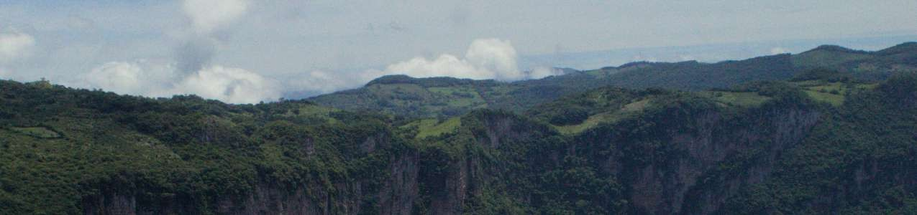

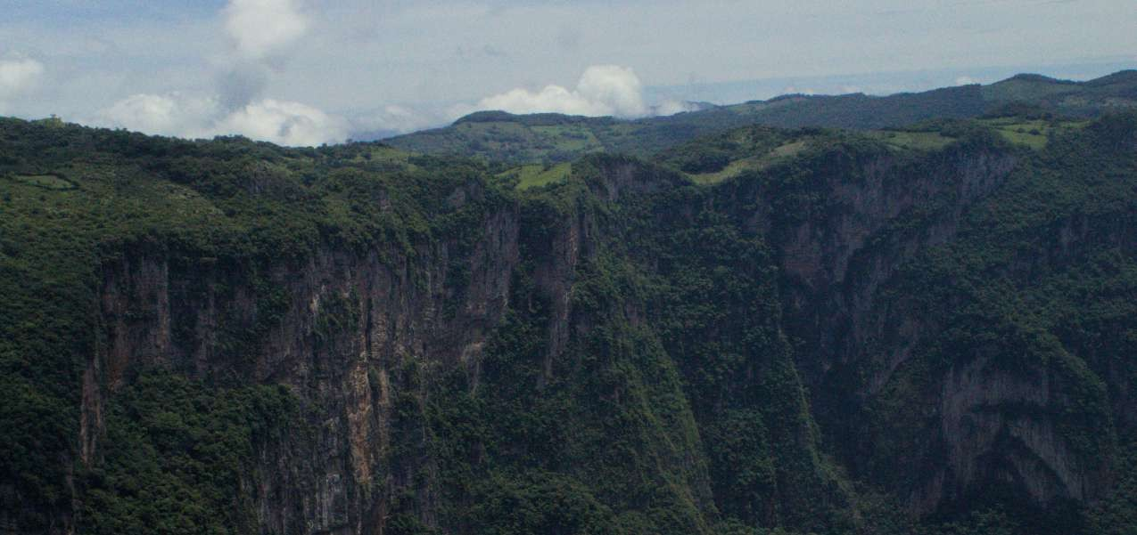

NOTAS IMPORTANTES
- Aplica suplemento de temporada alta semana santa y pascua, 1jul-31ago, días festivos y puentes como 5feb, puente de 21 mar, 1-5may, 15-16 sep, vendimia en octubre (fecha exacta por determinar), muertos, 20 -21nov y 10dic-11ene2026.

- En los meses de agosto y septiembre, en caso de modificación, interrupción o cancelación de rutas o frecuencias del tren chepe, se permitirá cambio de fecha sin cargos hasta 1 año posterior a su fecha original de viaje, ajustándose la tarifa que aplique a la fecha elegida. No se permiten cancelaciones. Favor de considerar obtener tarifas de vuelos flexibles que permitan cambios a sus pasajeros.

- El resto de los meses si aplican cargos por cambios o cancelaciones y se requiere se hagan con anticipación.

- Precios sujetos a cambio y disponibilidad mínimo 2 personas.

- Nos reservamos el derecho de realizar cambios en la operativa del recorrido o sustituir servicios por otros similares con posibles suplementos de tarifa, en situaciones fuera de nuestro control como, interrupción de viaje ocasionadas por condiciones adversas del clima o bien debido a alguna otra causa los prestadores de servicios involucrados se vean obligados a cancelar o modificar sus operaciones, tratando siempre de que esto tenga el menor impacto en el recorrido de los pasajeros, no se incluye ningún gasto adicional generado por estas causas.

- Para personas mayores de 70 años aplica suplemento en el seguro. Favor revisar con su ejecutivo.

